 | Viện Vật liệu xây dựng - Văn phòng chứng nhận  Địa chỉ: 235 Nguyễn Trãi, phường Thanh Xuân Trung, quận Thanh Xuân, thành phố Hà nội  Website: www.vibm.vn |   Dấu hợp quy (màu đỏ) | 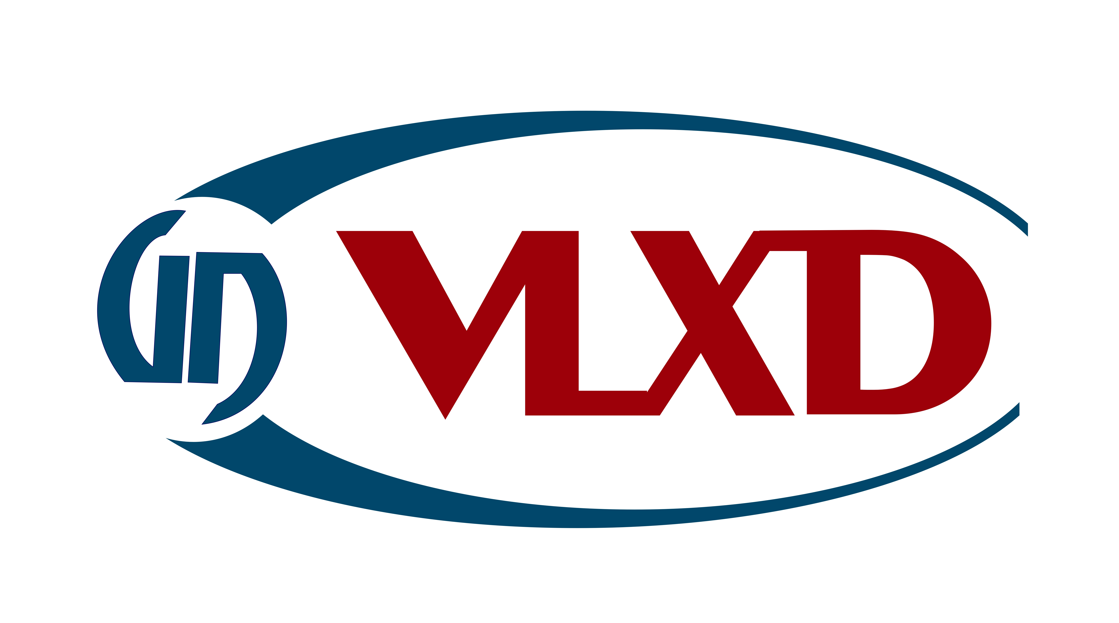  Dấu hợp chuẩn (màu xanh)

Kính gửi: Các Doanh nghiệp sản xuất VLXD trong nước
Căn cứ thực hiện:
- Quyết định số 937A/QĐ-BXD ngày 15 tháng 07 năm 2020 của Bộ Xây dựng về việc chỉ định Tổ chức đánh giá sự phù hợp;
- Quy chuẩn kỹ thuật Quốc gia về sản phẩm, hàng hoá vật liệu xây dựng, mã số QCVN 16:2019/BXD.
- Các tiêu chuẩn TCVN, Tiêu chuẩn nước ngoài ISO; ASTM; EN,….
Các bước thực hiện công tác chứng nhận:
I. Chuẩn bị hồ sơ
1. Giấy chứng nhận hệ thống quản lý chất lượng ISO 9001 (hoặc các hồ sơ quản lý chất lượng tương đương);
2. Quy trình quản lý chất lượng sản phẩm, bao gồm:
- Quy trình kiểm soát chất lượng nguyên vật liệu đầu vào;
- Quy trình sản xuất sản phẩm;
- Sổ tay chất lượng;
- Phiếu kiểm tra chất lượng (nếu có);
- Giấy phép đăng ký kinh doanh;
3. Biểu mẫu đăng ký chứng nhận (mẫu do Viện Vật liệu xây dựng cấp).
II. Sau khi nhận được Hồ sơ đăng ký, Viện VLXD sẽ tổ chức thực hiện:
+ Nghiên cứu, xem xét hồ sơ đề nghị chứng nhận của Doanh nghiệp;
+ Xem xét thỏa thuận và Ký kết Hợp đồng thực hiện đánh giá chứng nhận;
+ Lên chương trình đánh giá tại cơ sở;
+ Lấy mẫu đại diện, điển hình tại cơ sở sản xuất; Mẫu sẽ được kiểm tra chất lượng tại các PTN VILAS.
III- Địa chỉ liên hệ: Văn phòng chứng nhận - Viện Vật liệu xây dựng
Địa chỉ: 235 Nguyễn Trãi, phường Thanh Xuân Trung, quận Thanh Xuân, Hà Nội.
Điện thoại CĐ: 024.35510304;
Điện thoại DĐ: Ms Hà – 0934686778; email: ha.cert.vibm@gmail.com
Ms Thư – 0906014252; email: anhthuvibm@gmail.com

